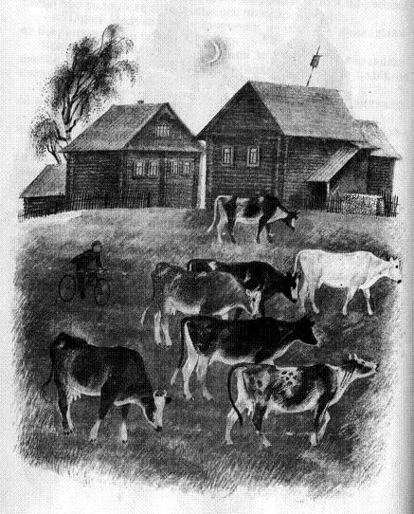Солнце пекло уже которую неделю.Лесная дорога высохла и побелела от пыли.В колеях, где стояли когда-то глубокие лужи, земля лопнула, и трещины покрыли её густой сетью. Там, в колеях, прыгали маленькие сухие лягушки.Издалека я увидел: в придорожной канаве в кустах малины мелькает белый платочек. Небольшая старушка искала что-то в траве.— Не иголку ли потеряли? — пошутил я, подойдя.— Топор, батюшка. Вчера попрятала, да забыла, под каким кустком.Я пошарил в малине. С коричневых мохнатых стеблей и с вялых листьев сыпалась пыль. Топор блеснул в тени под кустами, как глубинная рыба.— Вот он! — обрадовалась старушка. — А я-то думаю: не лесовик ли унёс?— Какой лесовик?— А в лесу который живёт. Страшный-то эдакий — бычьи бельмища.— Ну?— Борода синяя, — подтвердила старушка, — а по ней пятнышки.— А вы что, видели лесовика?— Видела, батюшка, видела. Он к нам в магазин ходит сахар покупать.— Откуда ж он деньги берёт?— Сам делает, — ответила старушка и пошла с дороги. Её платочек сразу пропал в высокой траве и выпорхнул только под ёлками.«Ну и ну!.. — думал я, шагая дальше. — Что же это за лесовик — бычьи бельмища?»Несмотря на солнечный день, темно было под ёлками. Где-нибудь в этой темноте, подальше от дороги, и сидит, наверно, лесовик.Вдруг лес кончился, и я увидел большое поле, подобное круглому озеру. В самом центре его, как остров, стояла деревня.Голубые масленые волны бродили по полю. Это цвёл лён.Высокий небесный купол упирался в лесные верхушки, окружавшие поле со всех сторон.Я глядел на деревню и не знал, как она называется, и, уж конечно, не думал, что стану жить здесь, снова увижу старушку в белом платочке и даже лесовика.

